COMUNE DI SOLAROLO  Assessorato  alla Cultura  Biblioteca Comunale | Estate in Piazzetta  2006

Zaccherini Scala Quartet

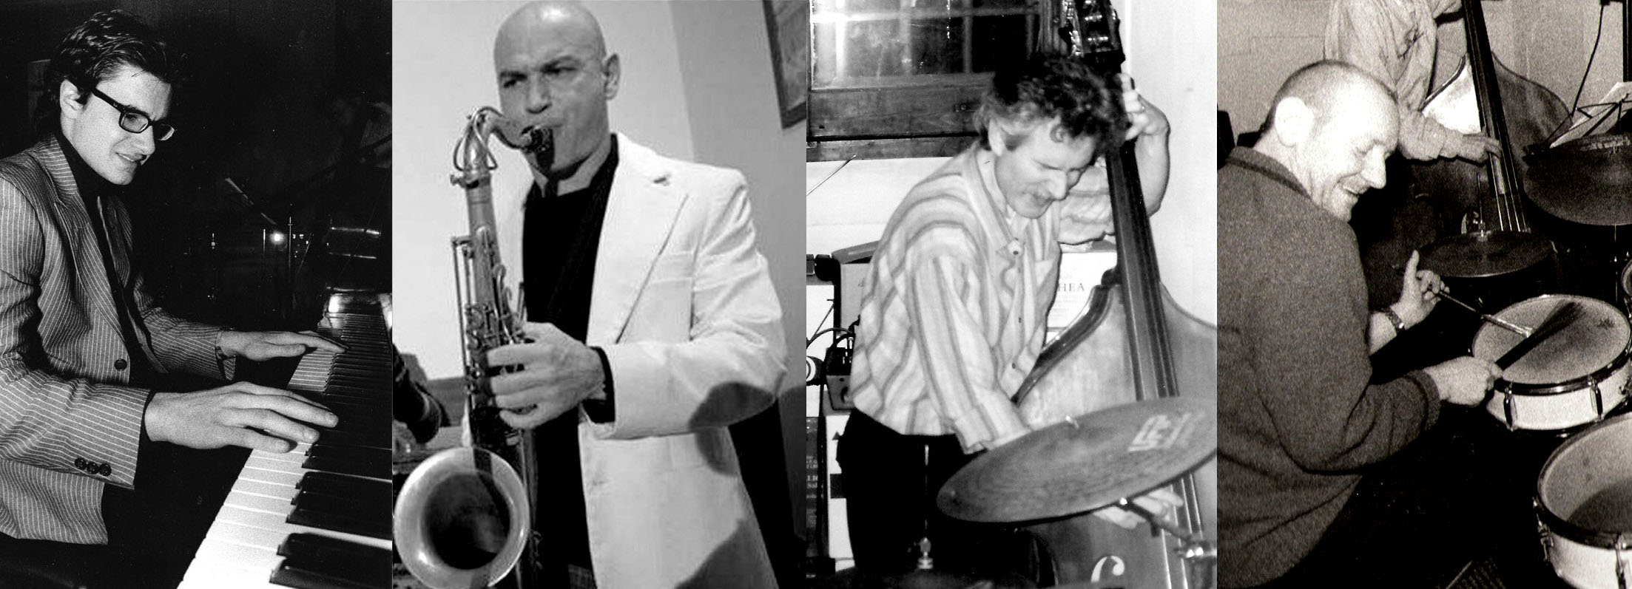
Matteo  Zaccherini  pianoforte | Alessandro  Scala  sax tenore | Roberto  Bartoli contrabbasso | Lele  Barbieri  batteria
propone
TRIBUTO
A
THELONIOUS MONK

grande musicista e compositore della storia del jazz

Intervenite!!!

